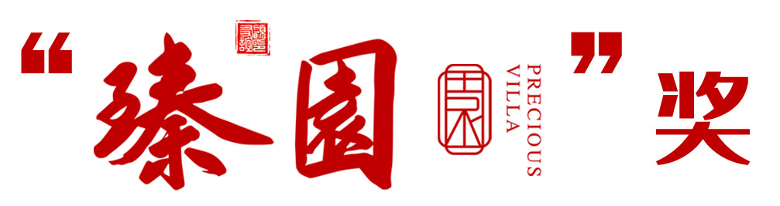

主题平面公益广告设计大赛报名表

作品名称 |  | 作品类型 | □单幅  □系列
作者姓名
工作单位  （就读学校） |  | 邮箱
联系人姓名 |  | 联系人电话
创意说明
（150 字以内）
本人承诺：
- 保证对参赛作品拥有充分、完全、排他的知识产权，不侵犯任何他人的专利、著作权、商标权及其他知识产权；如发生侵权行为，与主办单位无关。
2.本人同意主办单位对参赛作品进行修改发表、复制、发行、展览、出版、网络传播等。

签 名：（电子签名）
年 月 日

